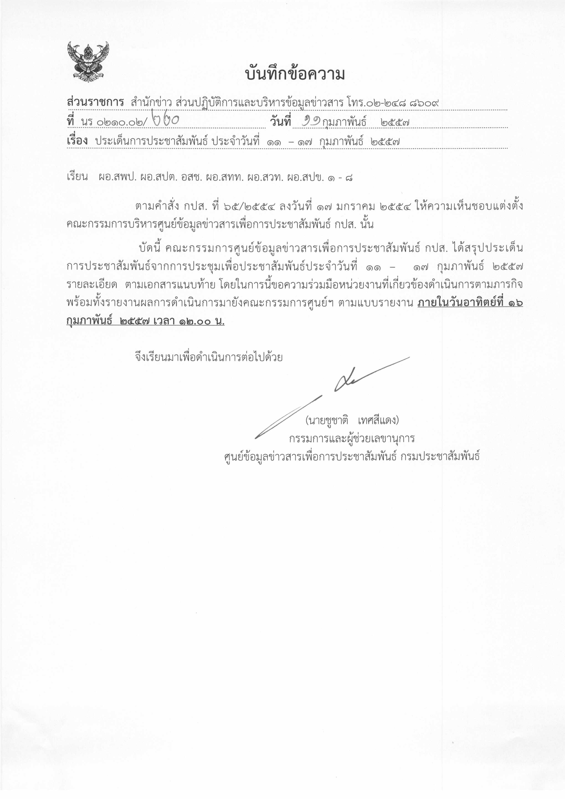
ประเด็นข่าวตามนโยบายศูนย์ปฏิบัติการข้อมูลข่าวสารเพื่อการประชาสัมพันธ์ (IOC)
ฝ่ายวิเคราะห์ข้อมูล และบริหารประเด็น ส่วนปฏิบัติการ และบริหารข้อมูลข่าวสาร สำนักข่าวกรมประชาสัมพันธ์
ประจำวันที่ ๑๑ – ๑๗ กุมภาพันธ์ ๒๕๕๗
การเมือง / เศรษฐกิจ / ความมั่นคง / สังคม
ลำดับที่ | ประเด็น | แนวทางการประชาสัมพันธ์
๑ | โครงการรับจำนำข้าว | ๑. นำเสนอแนวทางของรัฐบาลในการหาแหล่งเงินจำนวน ๑.๓ แสนล้านบาทจ่ายให้แก่ชาวนา ในฐานะรัฐบาลรักษาการโดยไม่ผิดกฎหมาย  ๒. นำเสนอคณะรัฐมนตรีมีมติเมื่อวันที่ ๑๑ กุมภาพันธ์ ๒๕๕๗ อนุมัติงบกลาง รายการเงินสำรองจ่ายเพื่อกรณีฉุกเฉินหรือจำเป็น จำนวน ๗๑๒.๐๘๗ ล้านบาท เพื่อนำไปจ่ายค่าจำนำข้าวให้กับเกษตรกรที่มีใบประทวนจากการเข้าร่วมโครงการรับจำนำข้าวเปลือก ปีการผลิต ๒๕๕๕/๕๖ ซึ่งรัฐบาลจะเสนอให้ กกต. พิจารณาต่อไป  ๓. นำเสนอผลการระบายข้าวของรัฐบาลทั้งวิธีขายตรงกับโรงสีข้าว และการเปิดประมูลผ่านตลาด ซื้อขายสินค้าเกษตรล่วงหน้าแห่งประเทศไทย (AFET) โดยเฉพาะวันที่ ๑๓ กุมภาพันธ์ ๒๕๕๗ กระทรวงพาณิชย์กำหนดเปิดประมูลใน AFET จำนวน ๒.๔๑ แสนตัน  ๔. ติดตามหน่วยงานที่เกี่ยวข้องรวมทั้งสมาชิกพรรคเพื่อไทย ชี้แจงทำความเข้าใจกับเกษตรกรถึงขั้นตอนการทำงานของรัฐบาล ที่ยืนยันจะทำอย่างเต็มความสามารถเพื่อหาวิธีนำเงินมาชำระค่าจำนำข้าว แก่เกษตรกร
๒ | การชุมนุมทางการเมือง | ๑. เผยแพร่คำแถลงการณ์ของ ศรส. อย่างต่อเนื่อง  ๒. ติดตามการดำเนินคดีกับผู้กระทำผิดกฎหมาย ก่อเหตุรุนแรง ก่ออาชญากรรม และกระทำผิดภายใต้ พ.ร.ก. ฉุกเฉิน โดยเฉพาะกรณีแกนนำ กปปส.ร่วมกันกระทำผิดขัดขวางการเลือกตั้งทั้งใน กรุงเทพ ฯ และต่างจังหวัด ซึ่งเป็นความผิดร้ายแรงต่อการปกครองในระบอบประชาธิปไตย  ๓. ติดตามความเคลื่อนไหวของ กปปส. ทั้งในส่วนกลางและส่วนภูมิภาค รวมทั้งการเปิดพื้นที่สถานที่ราชการอย่างต่อเนื่อง ซึ่งสามารถเปิดบริการได้ ๔๔ แห่งแล้ว  ๔. นำเสนอผลกระทบด้านสังคม เศรษฐกิจ และความเป็นอยู่ของประชาชน  ๕. เผยแพร่ข้อเสนอแนวทางปฏิรูปประเทศของกลุ่มองค์กรต่าง ๆ
๓ | การเลือกตั้งสมาชิกสภาผู้แทนราษฎร | ๑. ติดตามการหารือระหว่าง กกต. กับรัฐบาล ในเรื่องการเลือกตั้งที่ยังไม่ครบทุกหน่วยเลือกตั้ง และเรื่องการมีผู้ลงสมัครรับเลือกตั้งไม่ครบทุกเขต ว่าจะสามารถเดินหน้าเลือกตั้งต่อไปให้ครบถ้วน หรือจะต้องมีพระราชกฤษฎีกาเลือกตั้งใหม่ และจำเป็นต้องให้ศาลรัฐธรรมนูญตีความหรือไม่  ๒. นำเสนอการแถลงข่าว/การให้สัมภาษณ์อย่างเป็นทางการ ของ กกต.  ๓. นำเสนอมติ ครม.เห็นชอบร่างพระราชกฤษฎีกา กำหนดให้มีการเลือกตั้งสมาชิกวุฒิสภาเป็นการทั่วไป ในวันที่ ๓๐ มีนาคม ๒๕๕๗
๔ | สถานการณ์ภัยธรรมชาติ | ๑. ประชาสัมพันธ์ให้ประชาชนตระหนักถึงสภาพอากาศที่แปรปรวนทั่วทุกภูมิภาค ซึ่งส่งผลกระทบต่อชีวิตความเป็นอยู่ โดยเฉพาะปัญหาการขาดแคลนน้ำอุปโภคบริโภคในฤดูแล้งปีนี้  ๒. ประชาสัมพันธ์การใช้น้ำอย่างมีประสิทธิภาพ และหาภาชนะเก็บน้ำไว้ใช้ให้เพียงพอ  ๓. สัมภาษณ์หน่วยงานที่เกี่ยวข้อง เพื่อแนะนำการเพาะปลูกพืชที่เหมาะสมกับภูมิภาคและภูมิอากาศ  ๔. นำเสนอวิธีการรับมือกับโรคและภัยที่อาจเกิดขึ้นจากสภาพอากาศปรวนแปร โดยสัมภาษณ์หน่วยงานที่เกี่ยวข้อง  ๕. ประชาสัมพันธ์กระตุ้นเตือนถึงการรักษาระบบนิเวศ เพื่อการดำรงอยู่ในสภาพแวดล้อมที่เหมาะสมอย่างยั่งยืน
๕ | ภาวะเศรษฐกิจ | ๑. ประชาสัมพันธ์การจัดงานส่งเสริมการท่องเที่ยวในเทศกาลวาเลนไทน์ ในแต่ละภูมิภาคที่เป็นเอกลักษณ์ เพื่อกระตุ้นเศรษฐกิจ เช่น การจัดงานวิวาห์ใต้สมุทร ที่ จ.ตรัง  ๒. ประชาสัมพันธ์กรมส่งเสริมการส่งออกจัดงาน Valentine’s Festival 2014 ระหว่างวันที่ ๑๒-๒๓ กุมภาพันธ์ ๒๕๕๗ ณ ศูนย์การค้าพาราไดซ์ พาร์ค ชั้น G เลือกซื้อของขวัญคุณภาพส่งออก/ชมผลิตภัณฑ์เพื่อกระตุ้นความคิดสร้างสรรค์  ๓. นำเสนอมติ ครม. วันที่ ๑๑ กุมภาพันธ์ ๒๕๕๗ ขยายระยะเวลาการปรับลดอัตราภาษีสรรพสามิตน้ำมันดีเซลออกไปอีก ๑ เดือน ตั้งแต่วันที่ ๑ มีนาคม ๒๕๕๗ ถึง ๓๑ มีนาคม ๒๕๕๗  ๔. ประชาสัมพันธ์ธนาคารแห่งประเทศไทยแนะภาคประชาชนให้ความสำคัญกับวินัยทางการเงิน ไม่ใช้จ่ายเกินตัว เพื่อสร้างภูมิคุ้มกันที่ดีแก่ครอบครัว และเป็นรากฐานที่มั่นคงของประเทศ ซึ่งจากการสำรวจวินัยการออมของคนไทยในปี ๒๕๕๖ พบว่าประชาชนที่ไม่มีเงินออมเลย มีสัดส่วนถึงร้อยละ ๒๒.๖  ๕. ประชาสัมพันธ์สายด่วน ๑๒๑๓ ศูนย์คุ้มครองผู้ใช้บริการทางการเงิน หากมีความสงสัย ถูกเอาเปรียบ หรือมีปัญหาด้านการใช้บริการจากสถาบันการเงิน
๖ | สถานการณ์ภาคใต้ | ๑. สัมภาษณ์ผู้นำองค์กรภาคประชาสังคมที่มีอยู่หลายองค์กรในพื้นที่ ถึงแนวทางการเชื่อมโยงระหว่างกัน เพื่อการสื่อสารที่ใกล้ชิดกันมากขึ้น เพื่อแบ่งพื้นที่กันทำงานอย่างไม่ซ้ำซ้อน ให้โอกาสคนใหม่เข้ามาเรียนรู้ ไปพร้อมกับส่งเสริมคนเก่าให้เข้มแข็ง โดยกระจายโอกาสให้ถึงทุกกลุ่ม เพื่อสร้างสังคมพึ่งพาตนเอง  ๒. สัมภาษณ์หน่วยงานความมั่นคงถึงผลกระทบจากการที่ยังไม่มีรัฐบาลที่มีอำนาจเต็ม
๗ | ประชาคมอาเซียน | ติดตามความคืบหน้าการดำเนินการตามแผนงานจัดตั้งประชาคมอาเซียนทั้ง ๓ เสาหลัก ให้ทันตามเป้าหมายปี ๒๕๕๘ โดยเฉพาะประเด็นการรักษาสันติภาพและเสถียรภาพในภูมิภาค การบริหารจัดการภัยพิบัติ และการสร้างความรู้สึกร่วมกันของการรวมเป็นประชาคมเดียว
๘ | เทศกาลมาฆบูชาประจำปี ๒๕๕๗ | ๑. เผยแพร่กิจกรรมที่กรมการศาสนาร่วมกับองค์กรเครือข่ายทางพระพุทธศาสนา ภาคคณะสงฆ์ และภาคเอกชน จัดงานสัปดาห์ส่งเสริมพระพุทธศาสนาเนื่องในเทศกาลมาฆบูชา ระหว่างวันที่ ๑๐ - ๑๔ กุมภาพันธ์ ๒๕๕๗ เน้นความเข้าใจความสำคัญของวันมาฆบูชา ซึ่งเป็น “หัวใจ” ของพระพุทธศาสนา  ๒. เชิญชวนพุทธศาสนิกชนทำบุญ ปฏิบัติธรรม เจริญสมาธิภาวนา รักษาศีล ลด ละ เลิกอบายมุข ถวายเป็นพุทธบูชา  ๓. ประชาสัมพันธ์กระทรวงการต่างประเทศ เผยแพร่ให้ชุมชนชาวไทยและชาวต่างชาติที่จะเดินทางเข้ามาประเทศไทยในช่วงดังกล่าว ได้รับทราบและพิจารณาเข้าร่วมกิจกรรมที่จัดขึ้น  ๔. ประชาสัมพันธ์สถานเอกอัครราชทูตและสถานกงสุลใหญ่ของไทยในประเทศต่าง ๆ ร่วมกับชุมชนไทยและวัดไทยในต่างประเทศจัดกิจกรรมส่งเสริมพระพุทธศาสนา เสริมสร้างความสามัคคีและความเข้มแข็งของชุมชนไทยในต่างประเทศ  ๕.ประชาสัมพันธ์ขอความร่วมมือร้านค้า สถานเริงรมย์ งดจำหน่ายเครื่องดื่มแอลกอฮอล์ ถวายเป็นพุทธบูชา  ๖. ใช้โอกาสที่วันมาฆบูชาตรงกับวันวาเลนไทน์ แทรกเรื่องความรักความกตัญญูต่อบุพการี และผู้มีพระคุณ ซึ่งยิ่งใหญ่กว่าความรักของหนุ่มสาว

หมายเหตุ ๑. กรุณาส่งรายงานสรุปผลการออกอากาศประเด็นข่าวตามนโยบายประจำวันที่ ๑๑ – ๑๗ กุมภาพันธ์ ๒๕๕๗ มาให้ IOC ส่วนกลาง
ทาง E-Mail: iocprd2555@gmail.com โดยเพิ่มเติมรายงานทางสื่อ Social Media เช่น facebook / twitter (การรายงานให้เพิ่มยอดจำนวนผู้เข้าไปติดตามดูในแต่ละประเด็นส่งมาด้วย) ก่อนเวลา ๑๒.๐๐ น. วันอาทิตย์ที่ ๑๖ กุมภาพันธ์ ๒๕๕๗
๒. ในส่วนของแนวทางการประชาสัมพันธ์นั้น ให้หน่วยงานด้านสื่อกำหนดทิศทาง มุมมอง และรูปแบบ ในการนำเสนอที่แปลกใหม่นอกเหนือจากที่กำหนดให้
๓. ขอให้ IOC ส่วนภูมิภาค รายงานความเคลื่อนไหวของกลุ่มผู้ชุมนุมเข้ามายัง IOC ส่วนกลางอย่างต่อเนื่อง เพื่อเป็นข้อมูลในการดำเนินงานด้านการข่าวให้เป็นไปในทิศทางเดียวกัน
๔. ขอความร่วมมือ สปข.๑-๘ ส่งกิจกรรมเด่นประจำสัปดาห์ พร้อมภาพประกอบ (ถ้ามี) โดยสรุป ประมาณ ๔ - ๕ บรรทัด เพื่อจัดทำ IOC Bulletin
เสนอต่อที่ประชุมคณะกรรมการ IOC พร้อมกับการรายงานสรุปผลการออกอากาศประเด็นข่าวประจำสัปดาห์ฯ ทั้งนี้ หากหน่วยงานไม่มี
กิจกรรมเด่นในรอบสัปดาห์ ขอให้แจ้งในการรายงานว่า “ไม่มีกิจกรรมเด่นประจำสัปดาห์”
๕. เรื่องการกำหนดประเด็นสถานการณ์จังหวัดชายแดนภาคใต้ในการประชุม IOC ทุกสัปดาห์ มอบหมายการปฏิบัติดังนี้
๕.๑ มอบสื่อ สทท.,สวท.,สปข.๑ - ๘ , ส.ปชส. ดำเนินการประชาสัมพันธ์เชิงรุก ประเด็นการแก้ปัญหาสถานการณ์ภาคใต้ควบคู่กับการปฏิบัติการข่าวสารผ่านสื่อทุกประเภท อาทิ วิทยุ โทรทัศน์ อินเทอร์เน็ต สื่อสิ่งพิมพ์ เป็นต้น
๕.๒ ให้ทุกหน่วยรายงานผลการปฏิบัติผ่านช่องทาง IOC ทุกสัปดาห์ โดยเพิ่มการรายงานเฉพาะประเด็นนี้อีกฉบับ(ตามตารางที่แนบมาพร้อมนี้) เพื่อ IOC จะจัดส่งให้ สลก. นำเรียนปลัดสำนักนายกรัฐมนตรี ในฐานะผู้อำนวยการส่วนประชาสัมพันธ์ ศูนย์ปฏิบัติการคณะกรรมการขับเคลื่อนนโยบายและยุทธศาสตร์การแก้ไขปัญหาชายแดนภาคใต้ (ศปก.กปต. ) ต่อไป
๕.๓ กำหนดให้ ส.ปชส.จังหวัดชายแดนภาคใต้และผู้ช่วยเลขาธิการ ศอ.บต. (ฝ่ายประชาสัมพันธ์) เสนอประเด็นการประชาสัมพันธ์ไปยัง IOC ส่วนกลาง เพื่อเป็นข้อมูลกำหนดประเด็นประจำสัปดาห์

